2026中国高校计算机大赛—人工智能创意赛
鸿蒙赛道作品说明文档
参赛学校：山东师范大学
团队名称：airfree
作品名称：“同频” Same Wavelength
赛题方向：Agent 创新
联系人（队长）：邓子祥
联系电话（队长）：15656807075

目 录
一、参赛团队信息表
二、作品原创性声明
三、创意描述
四、设计稿
五、介绍文档

一、参赛团队信息表
作品名称 | “同频” Same Wavelength
团队名称 | airfree
参赛学校 | 山东师范大学
赛题方向 | （ ）应用创新 （√）Agent 创新 （ ）用户体验创新 （ ）操作系统智能创新

（一）团队队员基本信息
姓名 | 学校全称 | 院（系）全称 | 专业全称 | 年级 | 毕业时间 | 联系电话 | 邮箱 | 团队分工
邓子祥 | 山东师范大学 | 计算机与人工智能学院 | 人工智能 | 大三 | 2028.6 | 15656807075 | 256043794@qq.com | 队长
邓希语 | 山东师范大学 | 计算机与人工智能学院 | 计算机科学与技术（非师范） | 大二 | 2029.6 | 18721255866 | 2015853236@qq.com | 队员

（二）团队指导教师信息（指导教师须与队长同校）
姓名 | 院（系）全称 | 职称 | 研究方向 | 联系电话 | 联系邮箱
刘冬梅 | 计算机与人工智能学院 | 讲师 | 电子信息 | 13589083387 | liudm@sdnu.edu.cn

（三）团队成员优势描述
队长曾获小米杯国奖、数学建模比赛省奖，具备完整项目从零到一的带队经验。队员有蓝桥杯省赛、数学建模比赛获奖经历，在算法设计与前端工程方向积累了扎实的实战能力。
队长擅长分布式系统架构设计与 TypeScript 工程化开发，在本项目中负责五大 Agent 联邦的整体架构规划、MessageBus 异步通信总线的搭建、感知 Agent 四大通道与记忆 Agent 三层存储体系的实现、决策 Agent 的 L2DeepPlanner 与 InterventionTimer 核心逻辑编码，以及安全层防护机制的设计。
队员擅长 React + TypeScript + Framer Motion 前端开发与产品叙事设计，负责可视化面板全站构建——功能滑动卡片、Agent 架构可视化页面、跨端设备演示组件、LetterSwap 交互动效及全局过渡动画；同时承担产品定位与用户场景梳理、鸿蒙生态竞品分析、市场前景评估，以及架构海报与品牌视觉体系输出。

二、作品原创性声明
“同频” Same Wavelength 作品原创性声明
郑重声明：承诺本参赛队伍报名信息真实有效；呈交的参赛作品相关资料以及所完成的作品实物等相关成果，是本团队独立进行研究工作所取得的成果，除文中已经注明引用的内容外，本作品说明文档不包含任何其他个人或集体已经发表或撰写过的作品成果，不侵犯任何第三方的知识产权或其他权利。本声明的法律结果由本参赛队承担。
参赛队员签名（团队全部成员）：

日期： 2026 年 9 月 29 日
指导老师审核签名：

日期： 2026 年 9 月 29 日

三、创意描述
「同频」把"该不该出现"前置为独立决策层：五大 Agent 联邦以情绪×社交意愿九宫格判定是否介入，L2 生成渐进任务链，安全层四级响应兜底，让鸿蒙端侧 AI 陪伴从"有问必答"转向"先学会克制"。
四、设计稿
以下为作品实际运行界面截图（视口 1600×1000），展示视觉设计与交互逻辑。
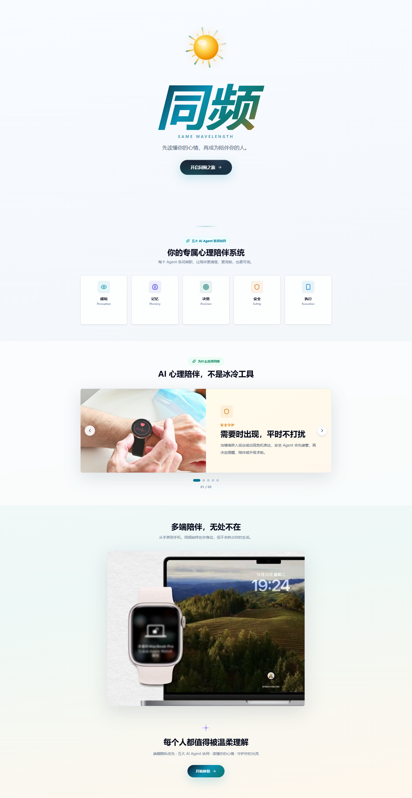
图 1 产品开场页
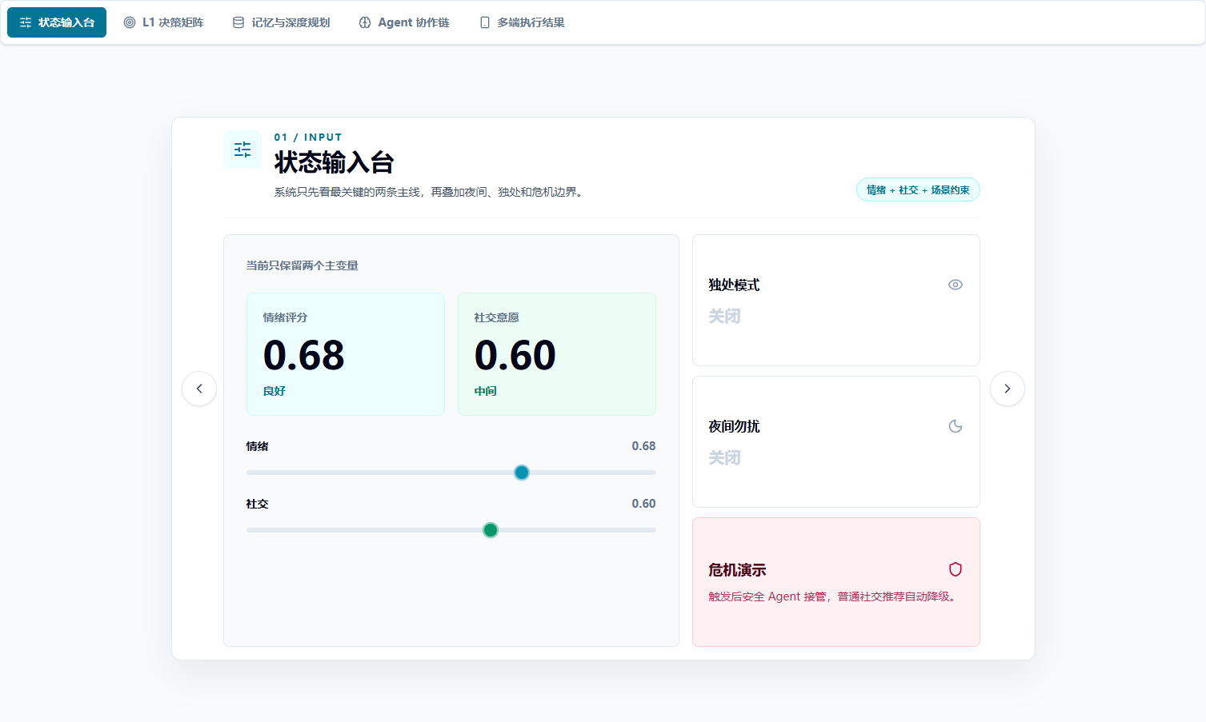
图 2 系统总览 · 状态输入台
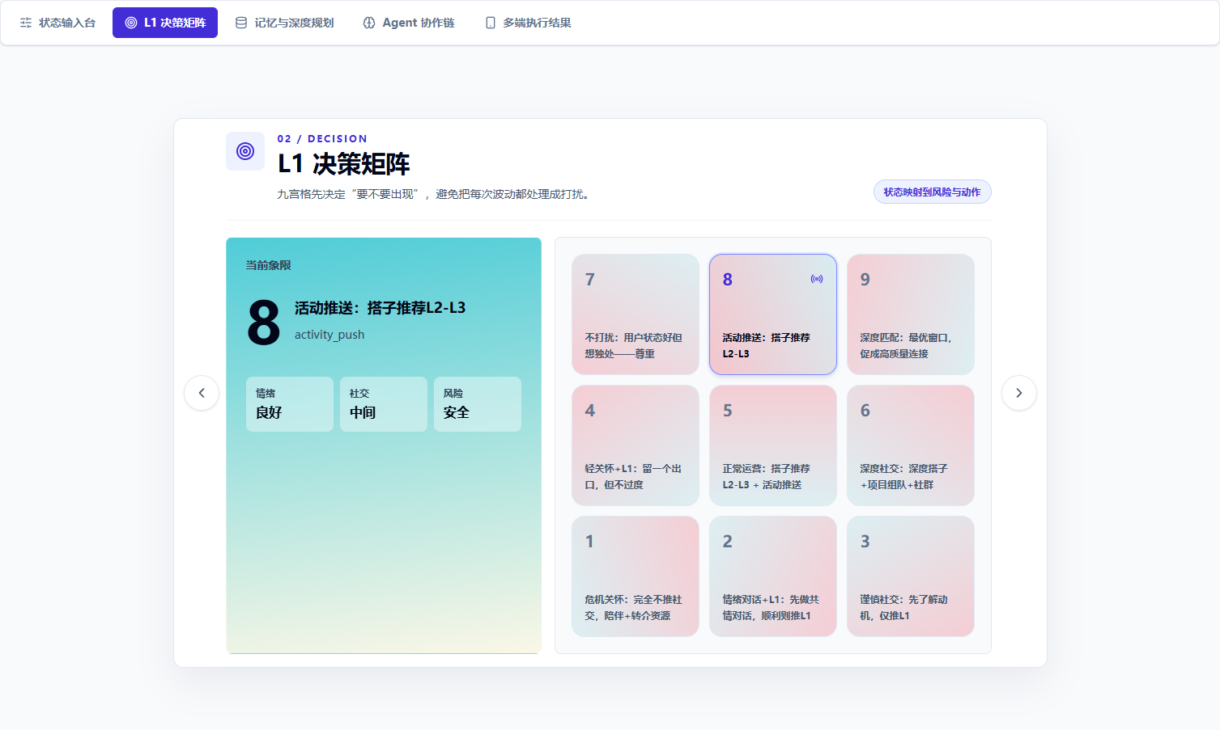
图 3 系统总览 · L1 决策矩阵（九宫格）

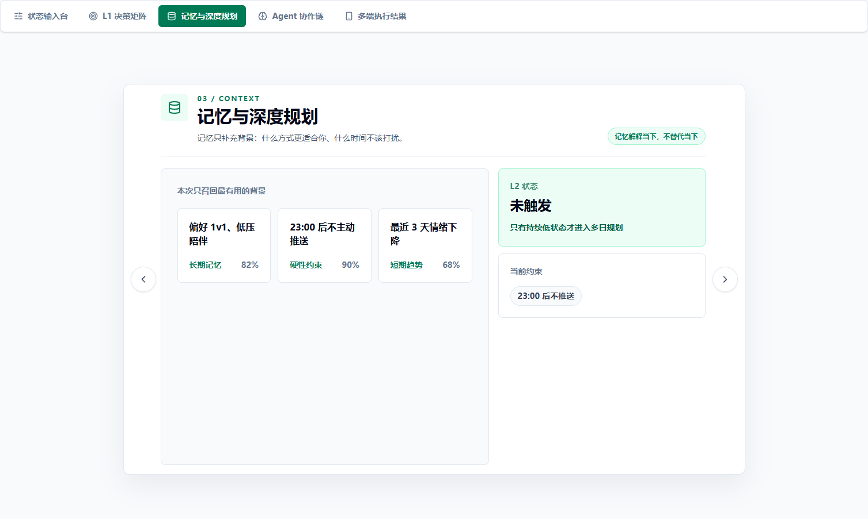
图 4 系统总览 · 记忆与深度规划
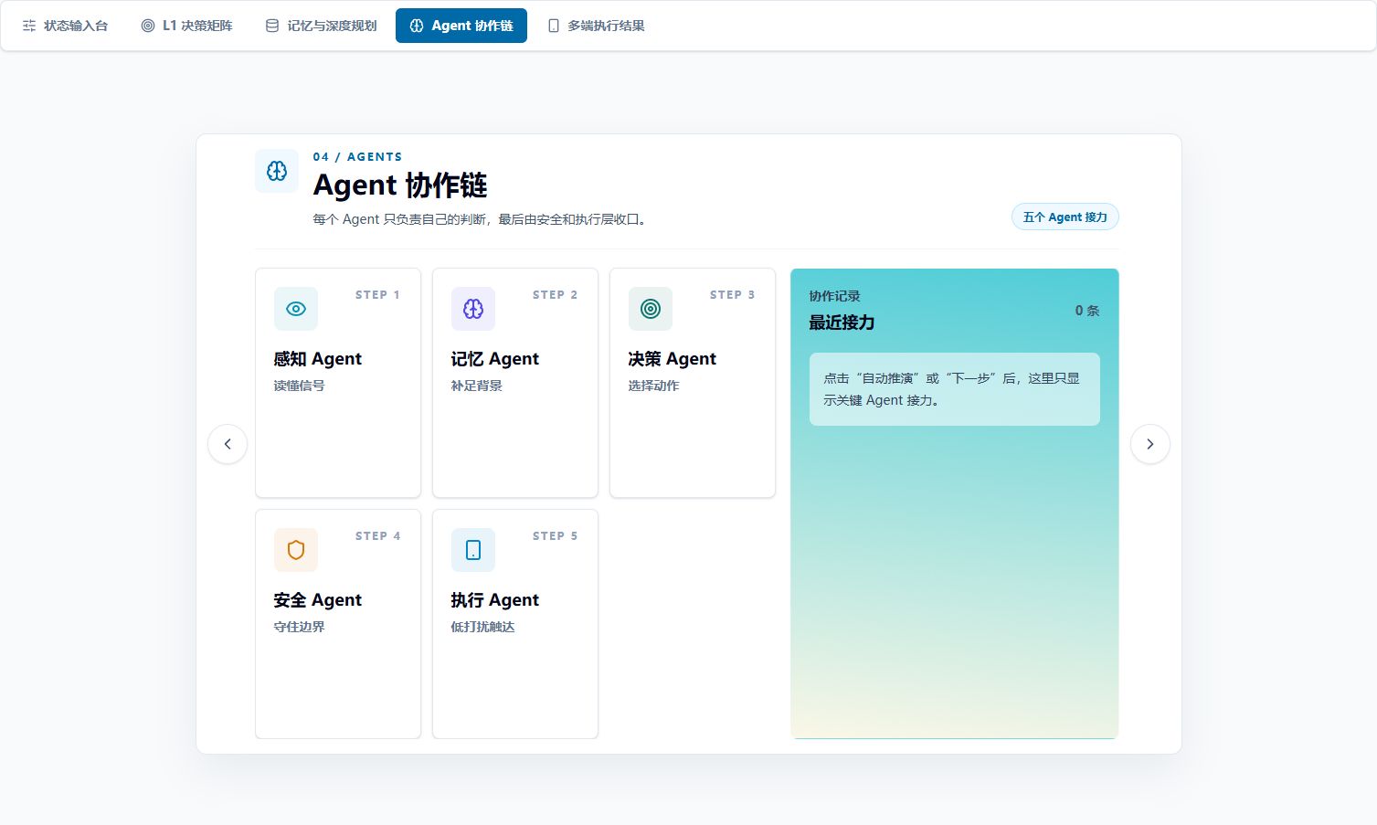
图 5 系统总览 · Agent 协作链
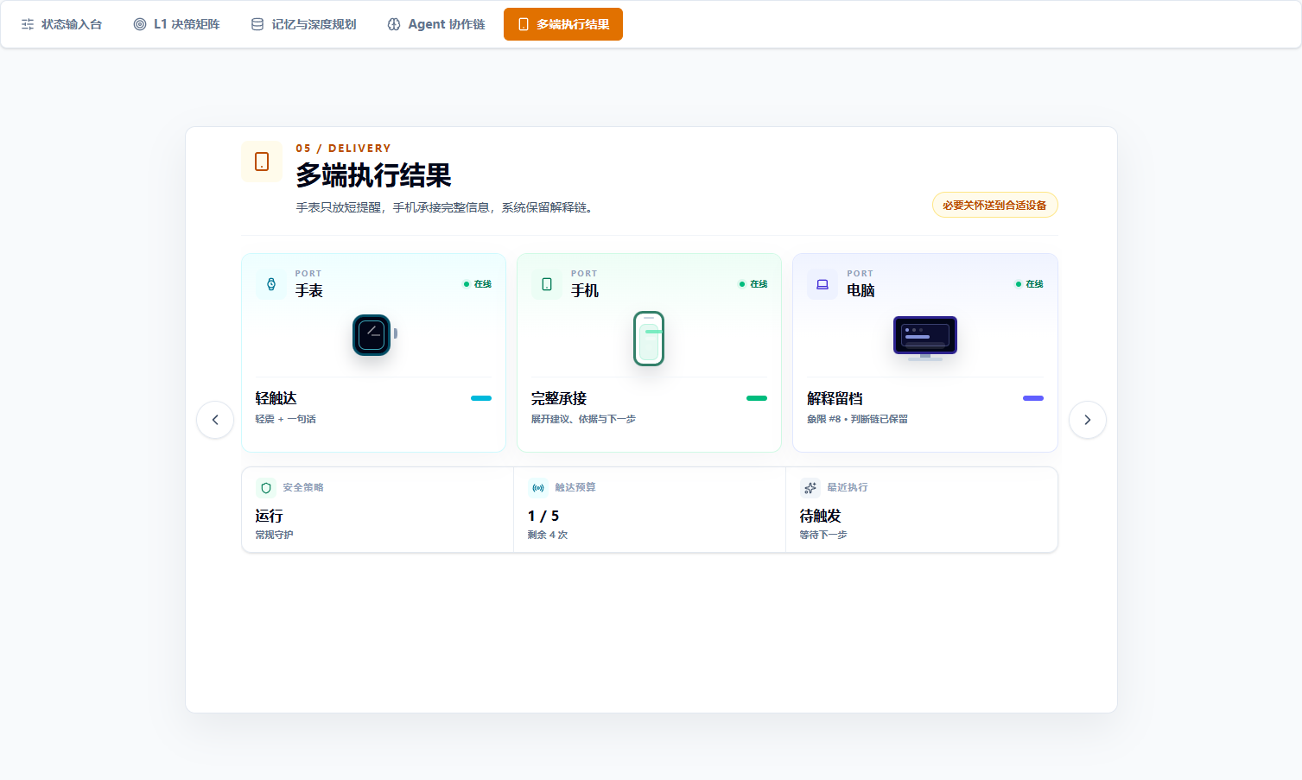
图 6 系统总览 · 多端执行结果
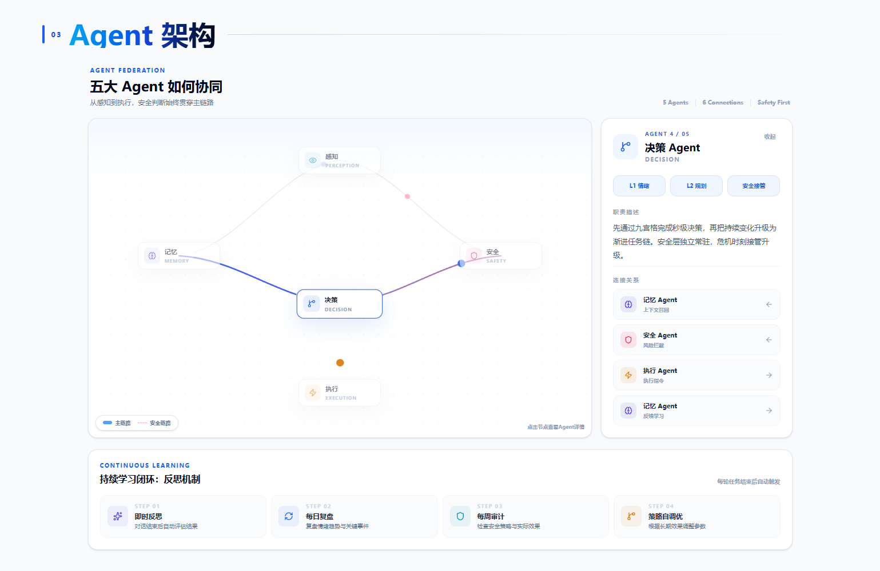
图 7 Agent 架构
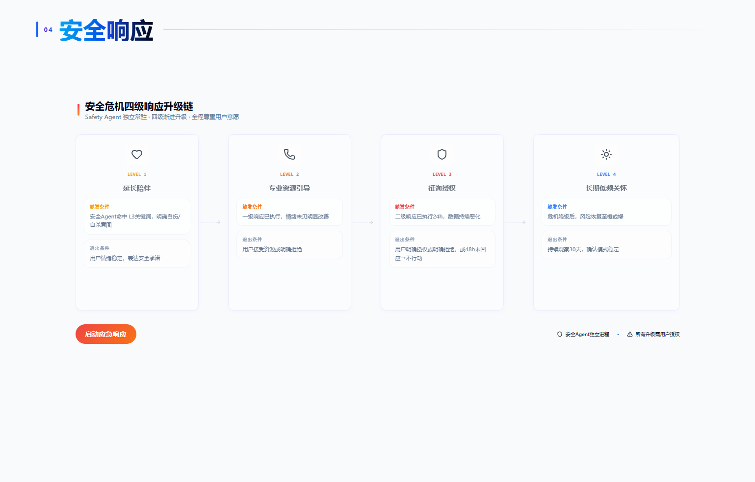
图 8 安全响应（四级危机响应升级链）
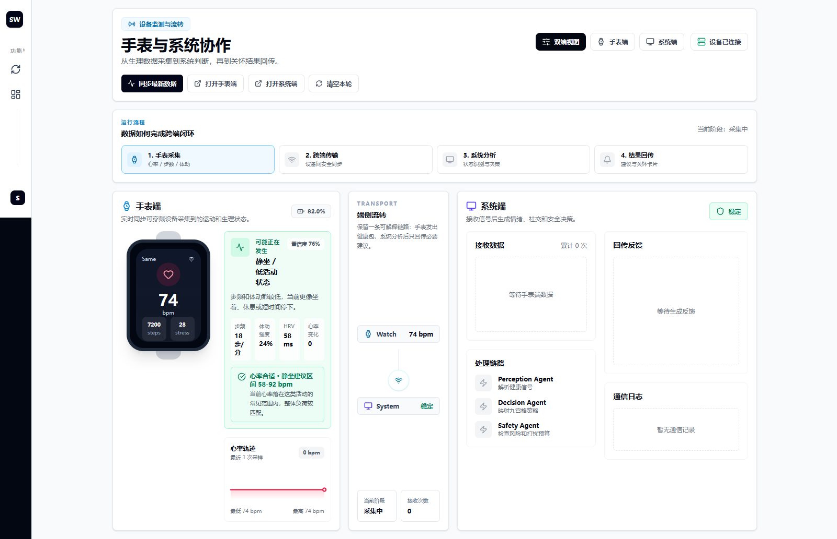
图 9 跨端流转

五、介绍文档
一、创意背景
中国每十万人仅有约 2.2 名精神科医生，超七成有心理困扰者从未获得专业帮助。大学生并不缺少倾诉渠道，缺的是一个在正确时机、以正确强度出现的陪伴者。
现有 AI 心理陪伴产品多用"有问必答"的响应式范式：用户开口才回应，情绪一波动就推送。但心理支持恰恰相反——深夜一条不合时宜的"你还好吗"，可能比沉默更让人疲惫。痛点是陪伴的时机与强度失控。
同时，对话与生理数据一旦上云，隐私顾虑便难以消除。鸿蒙的端侧推理与分布式能力，为"数据不出设备"提供了系统级解法。「同频」为此设计：先判断"该不该出现"，再决定"如何出现"。
二、核心功能设计
2.1 五大 Agent 联邦
系统由五个独立运行、经 MessageBus 异步总线协同的 Agent 组成，遵循鸿蒙事件驱动范式而非轮询式单体应用：感知 Agent 采集信号并构建快照；记忆 Agent 负责三层记忆读写；决策 Agent 负责 L1 判定与 L2 规划；安全 Agent 常驻巡检；执行 Agent 负责卡片生成与跨端分发。
2.2 感知层：四通道对接鸿蒙系统能力
- 健康通道：调用 Health Kit 获取睡眠、心率、压力摘要（系统事件推送）
- 环境通道：调用位置、天气、日历 API 获取情境上下文
- 行为通道：调用 UsageStats 获取应用使用时长聚合数据
- 对话通道：经小艺端侧 NLU 完成意图识别
四路信号由 SnapshotBuilder 在端侧完成时序对齐与聚合，形成统一状态快照，原始数据不出设备。
2.3 决策层：先判断要不要出现
L1 快速决策以情绪与社交意愿为两轴构成九宫格，将状态映射到 9 个象限，每格对应不同介入策略——从"危机关怀"到"深度匹配"，也包括"不打扰"。这是与常规产品的最大差异：默认动作是不介入，而非推送。
L2 深度规划在 L1 判定需持续介入时触发，生成多步骤渐进任务链（如"共情对话→运动建议→效果评估"），按日追踪反馈并动态调整强度。
2.4 记忆层：三层记忆体系
瞬时记忆承载当前对话与近时段生理数据；短期记忆追踪近期情绪与社交趋势；长期记忆沉淀人格偏好、硬性约束（如勿扰时段）与有效干预方案。三层区分使系统能分辨"临时波动"与"长期性格"。记忆只补充背景，不替代对当下的判断。
2.5 安全层：常驻巡检与四级响应
安全 Agent 独立常驻，而非对话前置的被动过滤：对话护栏识别危机表达并按风险分级；推送预算限制单位时间主动触达，超限自动拦截；四级危机响应依次为延长陪伴→资源引导→征询授权→长期关怀。危机关键词命中时安全层接管，状态实时反映在运行总览中。
三、实现情况
核心引擎以 TypeScript 实现，51 个源文件约 12,800 行；可视化面板基于 React，30 个文件约 8,300 行。
已实现感知四通道、三层记忆与巩固召回、L1 九宫格与 L2 深度规划、四级危机响应、对话护栏与推送预算、四种预设模拟场景与仿真基准，以及上帝模式控制台。引擎与前端均不依赖特定硬件，本地一条命令即可运行。
鸿蒙原生能力（Health Kit、UsageStats、端侧 NLU、负一屏卡片、分布式软总线）目前已按系统 API 完成接口层对接与数据结构设计，ArkTS/ArkUI 迁移为下一阶段工作。
四、市场前景
全球数字心理健康市场持续增长，国内高校心理咨询资源长期供不应求，为低门槛、低打扰的数字化陪伴留出空间。
「同频」的三重差异：决策前置（先判断是否介入，天然低打扰）、端侧隐私（数据不出设备）、多端协同（手表轻提醒、手机承接细节）。
引擎与前端均不依赖特定硬件，可先以 Web／应用形态验证，再向鸿蒙多端延展。目标场景包括高校心理关怀、企业 EAP 与保险健康管理，付费路径清晰。

